EMPRENDIMIENTO EN 2º FPB INFORMÁTICA Y COMUNICACIONES
LA IDEA DE NEGOCIO
ACTIVIDAD 4: TENDENCIAS E INNOVACIONES
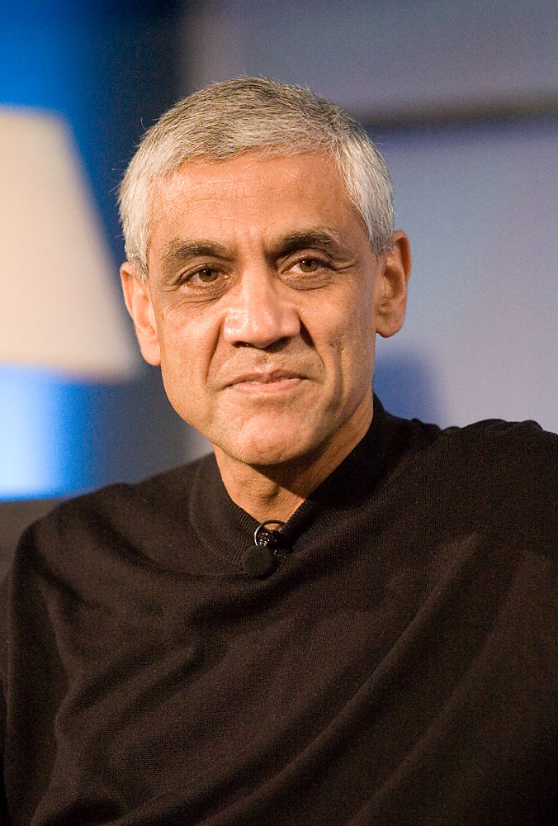
"CUALQUIER GRAN PROBLEMA, ES UNA GRAN OPORTUNIDAD" VINOD KHOSLA
http://bioempresarial.blogspot.com.es/2011/05/vinod-khosla.html

¿CÓMO ENTIENDES ESTA CITA?

DE LA OBSERACIÓN DEL FIN DE SEMANA, ESCOGE CUATRO TENDENCIAS.
DE LA BÚSQUEDA SOBRE "INNOVACION ECOLÓGICA/TECNOLÓGICA 2016", ESCOGE OTRAS CUATRO IDEAS INNOVADORAS:

TENDENCIAS | IDEAS INNOVADORAS

EMPAREJA UN TANDEM TENDENCIA-INNOVACIÓN Y DESCRIBE UNA IDEA DE NEGOCIO.

